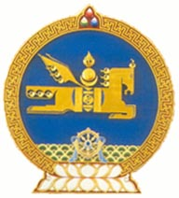

МОНГОЛ УЛСЫН ХУУЛЬ

2005 оны 02 сарын 17 өдөр Төрийн ордон. Улаанбаатар хот

УЛС ТӨРИЙН НАМЫН ТУХАЙ ХУУЛИЙГ

ДАГАЖ МӨРДӨХ ЖУРМЫН ТУХАЙ

1 дүгээр зүйл. Нам өөрийн дүрэм, мөрийн хөтөлбөрөө Улс төрийн намын тухай хуультай нийцүүлэх арга хэмжээг уг хууль хүчин төгөлдөр болсон өдрөөс хойш 2 сарын дотор авах бөгөөд энэхүү өөрчлөлтөө 14 хоногийн дотор Улсын дээд шүүхэд бүртгүүлнэ.

2 дугаар зүйл. Энэ хуулийг Улс төрийн намын тухай хууль хүчин төгөлдөр болсон өдрөөс эхлэн дагаж мөрдөнө.

МОНГОЛ УЛСЫН
ИХ ХУРЛЫН ДАРГА Н.ЭНХБАЯР

